Software Evolution Monitor
Καθορισμός Απαιτήσεων
(Requirements Specification)

Έκδοση <1.1>
Ιστορικό Προηγούμενων Εκδόσεων
Ημερομηνία | Έκδοση | Περιγραφή | Συγγραφέας
30/11/2014 | <1.1> | 1^{η} εκδοση του καθορισμού των απαιτήσεων. | Αντώνιος Τόδωρης 2145  Νικόλαος Γκούτζιος 2044  Ευστράτιος Μαργαριτιάδης 2100 (Δεν έχει δηλωθεί το μάθημα)

Περιεχόμενα
1. Εισαγωγή 4
1.1 Σκοπός 4
1.2 Εύρος 4
1.3 Αναφορές 4
1.4 Σύνοψη 4

2. Λειτουργικές Απαιτήσεις 5
2.1 Σύνοψη Περιπτώσεων Χρήσης 5
2.2 Αναφορές Περιπτώσεων Χρήσης 5
2.2.1 <Insert Evolution History> 5
2.2.2 <First Law> 6
2.2.3 <Second Law > 7
2.2.4 < Third Law > 7
2.2.5 < Fourth Law > 8
2.2.6 < Fifth Law > 8
2.2.7 < Sixth Law > 9
2.2.8 < Seventh Law > 10
2.2.9 < Eight Law > 10
2.2.10 <Create Report > 11

3. Πρωτότυπο Γραφικής Διεπαφής του Εργαλείου 12
4. Μη Λειτουργικές Απαιτήσεις 26
4.1 Ευχρηστία 26
4.1.1 <Σεμινάριο > 26
4.2 Απόδοση 26
4.2.1 <Capacity > 27
4.2.2 <Memory > 27
4.3 Συντηρησιμότητα 27
4.3.1 <Maintainability Requirement 1> 27
5. Απαιτήσεις Τεκμηρίωσης 27
6. Απαιτήσεις Σχετικές με τη Διεργασία Ανάπτυξης 27
6.1.1 <Design Constraint 1> 27
7. Περιορισμοί Πλατφόρμας και Περιβάλλοντος Εκτέλεσης 27

Καθορισμός Απαιτήσεων
(Supplementary Specification)

Εισαγωγή

Σκοπός
- Θετική τάση : Αφορά σε δραστηριότητες που αυξάνουν τις λειτουργίες που προσφέρει το λογισμικό με σκοπό την ικανοποίηση των συνεχώς αυξανόμενων απαιτήσεων που έχουν οι χρήστες του λογισμικού.
- Αρνητική τάση : Αφορά σε δραστηριότητες συντήρησης των λειτουργιών που προσφέρει ήδη το λογισμικό, οι οποίες κατ’ επέκταση περιορίζουν την ανεξέλεγκτη αύξηση των λειτουργιών του λογισμικού, που προστάζει η θετική τάση εξέλιξης του λογισμικού.
Το σύνολο κανόνων που περιγράφουν την εξέλιξη του λογισμικού (Νόμοι Lehman) που θα χρησιμοποιήσουμε για το λογισμικό μας είναι οι εξής :
- Συνεχής Αλλαγή
- Αυξανόμενη Πολυπλοκότητα
- Αυτορυθμιζόμενη Εξέλιξη
- Διατήρηση της Εργασιακής Σταθερότητας
- Διατήρηση της Εξοικείωσης
- Συνεχής Αύξηση
- Πτωτική Ποιότητα
- Σύστημα Ανατροφοδότησης

Εύρος
Το παρόν κείμενο αποτελεί την είσοδο στη φάση της ανάλυσης και προδιαγραφής των απαιτήσεων όπου και αναμένεται μια περιγραφή των απαιτήσεων με πιο τεχνικό και τυπικό τρόπο που συλλέχθηκαν για το ζητούμενο εργαλείο και οι οποίες δίνονται στη συνέχεια.

Αναφορές
1. Software Evolution Monitor (Requirements Definition) Έκδοση <1.0>. http://www.cs.uoi.gr/~zarras/se-notes/project-2014.pdf

Σύνοψη
Το υπόλοιπο του παρόντος κειμένου χωρίζεται σε ενότητες οι οποίες περιλαμβάνουν πιο συγκεκριμένα το πρωτότυπο γραφικής διεπαφής του εργαλείου(Ενότητα 2), τις μη-λειτουργικές απαιτήσεις του ζητούμενου εργαλείου (Ενότητα 3) και περαιτέρω πληροφορίες που αφορούν στην τεκμηρίωσή του (Ενότητα 4), τη διεργασία ανάπτυξής του (Ενότητα 5),τους περιορισμούς πλατφόρμας και περιβάλλοντος εκτέλεσης (Ενότητα 6) και τις νομικές και άλλες σχετικές παρατηρήσεις (Ενοτητα 7).

Λειτουργικές Απαιτήσεις

Σύνοψη Περιπτώσεων Χρήσης
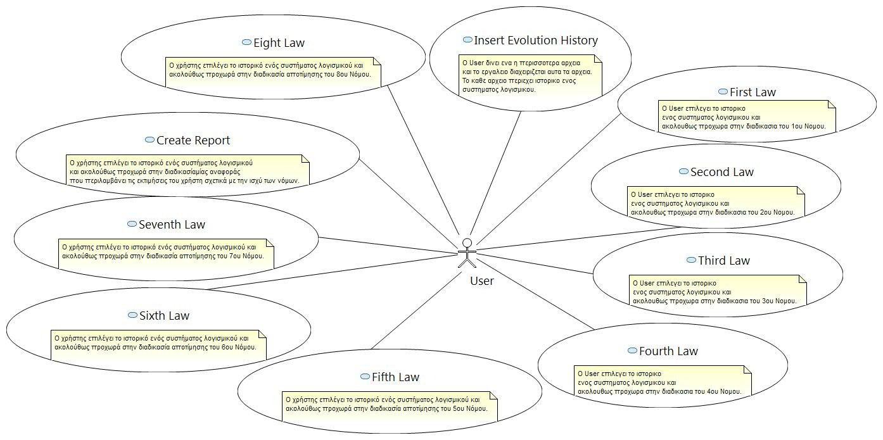

Αναφορές Περιπτώσεων Χρήσης

<Insert Evolution History >

Προσυνθήκες | Ο user πρεπει να εχει δωσει τα σωστα αρχεια σαν εισοδο με την αναμενομενη μορφη που περιγραφει το ιστορικο εξελιξης ενός λογισμικου.
Κύρια Ροή Γεγονότων | Ο user θα εισαγει ένα ή πολλα σε ένα γραφικο παραθυρο και θα παταει το κουμπι <ΟΚ> για να επικυρωσει την εισοδο.
Εναλλακτική Ροή Γεγονότων | Στην περιπτωση που ο user δωσει λανθασμενη εισοδο δηλαδη δεν εχει την αναμενομενη μορφη ή δεν υπαρχει το αρχειο βγαινει ένα παραθυρο με μυνημα λαθους και παταει το κουμπι <ΟΚ> για να ξαναδωσει εισοδο.
Μετασυνθήκες | Το/τα αρχειο/α αποθηκευονται σε μια βαση δεδομενων με βαση τα δεδομενα του αρχειου δημιουργειται το ιστορικο εξελιξης του αντιστοιχου λογισμικου.

<First Law>
Προσυνθήκες | Προϋποθεση για την εναρξη της παραπανω περιπτωσης χρησης είναι να εκτελεστει το Insert Evolution History για να παρουμε τα δεδομενα που μας χρειαζονται.
Κύρια Ροή Γεγονότων | Εμφανιζεται ένα παραθυρο με τα αρχεια που εχει δωσει ο user και υστερα επιλεγει ένα από τα αρχεια αυτά και παταει το κουμπι <ΟΚ>,στην συνεχεια εκτελειται ο νομος δήλαδη δημιουργούντε τα εξής διαγράμματα: ένα ραβδογραμμα που απεικονίζει το πληθος των αλλαγών που εχουν γινει σε λειτουργιες σε κάθε εκδοση του λογισμικου,ένα ακομη ραβδογραμμα με το πληθος των αλλαγων που εχουν γινει σε δομες δεδομενων και ένα τελευταιο ραβδογραμμα με το πληθος των εκδοσεων του λογισμικου ανα ετος.Υστερα βγαινει ένα παραθυρο που θα ρωταει τον χρηστη αν ισχυει ο νομος ή όχι με δυο αντιστοιχα κουμπια <YES>,<NO> και απο κατω θα εχει μια φορμα που θα σχολιαζει/αιτιολογει.Υστερα θα εχει ένα κουμπι <FINISH> ώστε να τελειωσει η διεργασια.Αν ο user επιλεξει ένα αρχειο που εχει ηδη εκτιμηθει θα του εμφανιζεται ένα παραθυρο με τα σχολια του και την επιλογη που εχει κανει(αν ισχυει ο νομος ή όχι)οπου μπορει να τα επεξεργαστει.
Εναλλακτική Ροή Γεγονότων | Στην περιπτωση που ο user δεν επιλεξει ένα αρχειο και πατησει <ΟΚ> εμφανιζεται μυνημα σφαλματος και επιστρεφει στο παραθυρο επιλογης αρχειου .
Μετασυνθήκες | Θα εχει αποτιμηθει ο πρωτος νομος και τα σχολια του user θα αποθηκευονται μαζι με το ιστορικο εξελιξης που εχει επιλεξει.

<Second Law>
Προσυνθήκες | Προϋποθεση για την εναρξη της παραπανω περιπτωσης χρησης είναι να εκτελεστει το Insert Evolution History για να παρουμε τα δεδομενα που μας χρειαζονται.
Κύρια Ροή Γεγονότων | Εμφανιζεται ένα παραθυρο με τα αρχεια που εχει δωσει ο user και υστερα επιλεγει ένα από τα αρχεια αυτά και παταει το κουμπι <ΟΚ>,στην συνεχεια εκτελειται ο νομος δηλαδη δημιουργει τα εξης γραφηματα:ένα γραφημα γραμμων με την πολυπλοκοτητα των λειτουργιων του λογισμικου σε κάθε εκδοση,ένα γραφημα γραμμων με την πολυπλοκοτητα των δομων δεδομενων του λογισμικου σε κάθε εκδοση και ένα ακομη ραβδογραμμα που εμφανιζει το πληθος των δραστηριοτητων συντηρησης που εχουν γινει σε κάθε εκδοση.Υστερα βγαινει ένα παραθυρο που θα ρωταει τον χρηστη αν ισχυει ο νομος ή όχι με δυο αντιστοιχα κουμπια <YES>,<NO> και απο κατω θα εχει μια φορμα που θα σχολιαζει/αιτιολογει.Υστερα θα εχει ένα κουμπι <FINISH> ώστε να τελειωσει η διεργασια.Αν ο user επιλεξει ένα αρχειο που εχει ηδη εκτιμηθει θα του εμφανιζεται ένα παραθυρο με τα σχολια του και την επιλογη που εχει κανει(αν ισχυει ο νομος ή όχι)οπου μπορει να τα επεξεργαστει.
Εναλλακτική Ροή Γεγονότων | Στην περιπτωση που ο user δεν επιλεξει ένα αρχειο και πατησει <ΟΚ> εμφανιζεται μυνημα σφαλματος και επιστρεφει στο παραθυρο επιλογης αρχειου .
Μετασυνθήκες | Θα εχει αποτιμηθει ο δευτερος νομος και τα σχολια του user θα αποθηκευονται μαζι με το ιστορικο εξελιξης που εχει επιλεξει.

<Third Law>
Προσυνθήκες | Προϋποθεση για την εναρξη της παραπανω περιπτωσης χρησης είναι να εκτελεστει το Insert Evolution History για να παρουμε τα δεδομενα που μας χρειαζονται.
Κύρια Ροή Γεγονότων | Εμφανιζεται ένα παραθυρο με τα αρχεια που εχει δωσει ο user και υστερα επιλεγει ένα από τα αρχεια αυτά και παταει το κουμπι <ΟΚ>,στην συνεχεια εκτελειται ο νομος που δημιουργει τα εξης γραφηματα:ένα γραφημα γραμμων που απεικονιζει το ρυθμο αναπτυξης των δομων δεδομενων του λογισμικου κάθε εκδοση και ένα δευτερο γραφημα γραμμων με τον ρυθμο αναπτυξης των δομων δεδομενων του λογισμικου σε κάθε εκδοση.Υστερα βγαινει ένα παραθυρο που θα ρωταει τον χρηστη αν ισχυει ο νομος ή όχι με δυο αντιστοιχα κουμπια <YES>,<NO> και απο κατω θα εχει μια φορμα που θα σχολιαζει/αιτιολογει.Υστερα θα εχει ένα κουμπι <FINISH> ώστε να τελειωσει η διεργασια.Αν ο user επιλεξει ένα αρχειο που εχει ηδη εκτιμηθει θα του εμφανιζεται ένα παραθυρο με τα σχολια του και την επιλογη που εχει κανει(αν ισχυει ο νομος ή όχι)οπου μπορει να τα επεξεργαστει.
Εναλλακτική Ροή Γεγονότων | Στην περιπτωση που ο user δεν επιλεξει ένα αρχειο και πατησει <ΟΚ> εμφανιζεται μυνημα σφαλματος και επιστρεφει στο παραθυρο επιλογης αρχειου .
Μετασυνθήκες | Θα εχει αποτιμηθει ο τριτος νομος και τα σχολια του user θα αποθηκευονται μαζι με το ιστορικο εξελιξης που εχει επιλεξει.

<Fourth Law>
Προσυνθήκες | Προϋποθεση για την εναρξη της παραπανω περιπτωσης χρησης είναι να εκτελεστει το Insert Evolution History για να παρουμε τα δεδομενα που μας χρειαζονται.
Κύρια Ροή Γεγονότων | Εμφανιζεται ένα παραθυρο με τα αρχεια που εχει δωσει ο user και υστερα επιλεγει ένα από τα αρχεια αυτά και παταει το κουμπι <ΟΚ>,στην συνεχεια εκτελειται ο νομος και δημιουργει δυο γραφηματα γραμμων οπυ το ένα θα απεικονιζει τον ρυθμο εργασιων που σχετιζονται με τις δομες δεδομενων του λογισμικου σε κάθε εκδοση και το δευτερο που θα απεικονιζει τον ρυθμο εργασιων που σχετιζονται με τις λειτουργιες για κάθε εκδοση.Υστερα βγαινει ένα παραθυρο που θα ρωταει τον χρηστη αν ισχυει ο νομος ή όχι με δυο αντιστοιχα κουμπια <YES>,<NO> και απο κατω θα εχει μια φορμα που θα σχολιαζει/αιτιολογει.Υστερα θα εχει ένα κουμπι <FINISH> ώστε να τελειωσει η διεργασια.Αν ο user επιλεξει ένα αρχειο που εχει ηδη εκτιμηθει θα του εμφανιζεται ένα παραθυρο με τα σχολια του και την επιλογη που εχει κανει(αν ισχυει ο νομος ή όχι)οπου μπορει να τα επεξεργαστει.
Εναλλακτική Ροή Γεγονότων | Στην περιπτωση που ο user δεν επιλεξει ένα αρχειο και πατησει <ΟΚ> εμφανιζεται μυνημα σφαλματος και επιστρεφει στο παραθυρο επιλογης αρχειου .
Μετασυνθήκες | Θα εχει αποτιμηθει ο τεταρτος νομος και τα σχολια του user θα αποθηκευονται μαζι με το ιστορικο εξελιξης που εχει επιλεξει.

<Fifth Law>
Προσυνθήκες | Προϋποθεση για την εναρξη της παραπανω περιπτωσης χρησης είναι να εκτελεστει το Insert Evolution History για να παρουμε τα δεδομενα που μας χρειαζονται.
Κύρια Ροή Γεγονότων | Εμφανιζεται ένα παραθυρο με τα αρχεια που εχει δωσει ο user και υστερα επιλεγει ένα από τα αρχεια αυτά και παταει το κουμπι <ΟΚ>,στην συνεχεια εκτελειται ο νομος και δημιουργει τα εξης γραφηματα:ένα γραφημα γραμμων με το ρυθμο αναπτυξης των λειτουργιων του λογισμικου σε κάθε εκδοση και επιπλεον ένα ακομη γραφημα γραμμων με τον ρυθμο αναπτυξης των δομων δεδομενων του λογισμικου σε κάθε εκδοση.Υστερα βγαινει ένα παραθυρο που θα ρωταει τον χρηστη αν ισχυει ο νομος ή όχι με δυο αντιστοιχα κουμπια <YES>,<NO> και απο κατω θα εχει μια φορμα που θα σχολιαζει/αιτιολογει.Υστερα θα εχει ένα κουμπι <FINISH> ώστε να τελειωσει η διεργασια.Αν ο user επιλεξει ένα αρχειο που εχει ηδη εκτιμηθει θα του εμφανιζεται ένα παραθυρο με τα σχολια του και την επιλογη που εχει κανει(αν ισχυει ο νομος ή όχι)οπου μπορει να τα επεξεργαστει.
Εναλλακτική Ροή Γεγονότων | Στην περιπτωση που ο user δεν επιλεξει ένα αρχειο και πατησει <ΟΚ> εμφανιζεται μυνημα σφαλματος και επιστρεφει στο παραθυρο επιλογης αρχειου .
Μετασυνθήκες | Θα εχει αποτιμηθει ο πεμπτος νομος και τα σχολια του user θα αποθηκευονται μαζι με το ιστορικο εξελιξης που εχει επιλεξει.

<Sixth Law>
Προσυνθήκες | Προϋποθεση για την εναρξη της παραπανω περιπτωσης χρησης είναι να εκτελεστει το Insert Evolution History για να παρουμε τα δεδομενα που μας χρειαζονται.
Κύρια Ροή Γεγονότων | Εμφανιζεται ένα παραθυρο με τα αρχεια που εχει δωσει ο user και υστερα επιλεγει ένα από τα αρχεια αυτά και παταει το κουμπι <ΟΚ>,στην συνεχεια εκτελειται ο νομος και δημιουργει δυο γραφηματα γραμμων οπου το ένα απεικονιζει το πληθος λειτουργιων του λογισμικου σε κάθε εκδοση και το δευτερο το πληθος των δοδων δεδομενων του λογισμικου σε κάθε εκδοση.Υστερα βγαινει ένα παραθυρο που θα ρωταει τον χρηστη αν ισχυει ο νομος ή όχι με δυο αντιστοιχα κουμπια <YES>,<NO> και απο κατω θα εχει μια φορμα που θα σχολιαζει/αιτιολογει.Υστερα θα εχει ένα κουμπι <FINISH> ώστε να τελειωσει η διεργασια.Αν ο user επιλεξει ένα αρχειο που εχει ηδη εκτιμηθει θα του εμφανιζεται ένα παραθυρο με τα σχολια του και την επιλογη που εχει κανει(αν ισχυει ο νομος ή όχι)οπου μπορει να τα επεξεργαστει.
Εναλλακτική Ροή Γεγονότων | Στην περιπτωση που ο user δεν επιλεξει ένα αρχειο και πατησει <ΟΚ> εμφανιζεται μυνημα σφαλματος και επιστρεφει στο παραθυρο επιλογης αρχειου .
Μετασυνθήκες | Θα εχει αποτιμηθει ο εκτος νομος και τα σχολια του user θα αποθηκευονται μαζι με το ιστορικο εξελιξης που εχει επιλεξει.

<Seventh Law>
Προσυνθήκες | Προϋποθεση για την εναρξη της παραπανω περιπτωσης χρησης είναι να εκτελεστουν οι περιπτωσεις χρησης <Insert Evolution History>, <Second Law> και <Sixth Law> για να παρουμε τα δεδομενα που μας χρειαζονται.
Κύρια Ροή Γεγονότων | Εμφανιζεται ένα παραθυρο με τα αρχεια που εχει δωσει ο user και υστερα επιλεγει ένα από τα αρχεια αυτά και παταει το κουμπι <ΟΚ>,στην συνεχεια εκτελειται ο νομος και βγαινει ένα παραθυρο και θα εχει μια φορμα που θα σχολιαζει/αιτιολογει.Υστερα θα εχει ένα κουμπι <FINISH> ώστε να τελειωσει η διεργασια.Αν ο user επιλεξει ένα αρχειο που εχει ηδη εκτιμηθει θα του εμφανιζεται ένα παραθυρο με τα σχολια του και την επιλογη που εχει κανει(αν ισχυει ο νομος ή όχι)οπου μπορει να τα επεξεργαστει.
Εναλλακτική Ροή Γεγονότων | Στην περιπτωση που δεν εχουν αποτιμηθει οι περιπτωσεις χρησης που αναφερονται στις προσυνθηκες για το αρχειο που εχει επιλεξει ο user εμφανιζει ένα παραθυρο με μυνημα που το παραπεμπει(user) να εκτελεστουν οι αναγκαιες περιπτωσεις χρησης και να παταει ένα κουμπι <ΟΚ> που θα τον επιστρεφει στο μενου των λειτουργειων.
Μετασυνθήκες | Θα εχει αποτιμηθει ο εβδομος νομος και τα σχολια του user θα αποθηκευονται μαζι με το ιστορικο εξελιξης που εχει επιλεξει.

<Eight Law>
Προσυνθήκες | Προϋποθεση για την εναρξη της παραπανω περιπτωσης χρησης είναι να εκτελεστει το Insert Evolution History για να παρουμε τα δεδομενα που μας χρειαζονται.
Κύρια Ροή Γεγονότων | Εμφανιζεται ένα παραθυρο με τα αρχεια που εχει δωσει ο user και υστερα επιλεγει ένα από τα αρχεια αυτά και παταει το κουμπι <ΟΚ>,στην συνεχεια εκτελειται ο νομος και εμφανιζει στον χρηστη ένα γραφημα γραμμων που απεικονιζει το εκτιμωμενο και το πραγματικο πληθος λειτουργιων του λογισμικου για κάθε εκδοση.Υστερα βγαινει ένα παραθυρο που θα ρωταει τον χρηστη αν ισχυει ο νομος ή όχι με δυο αντιστοιχα κουμπια <YES>,<NO> και απο κατω θα εχει μια φορμα που θα σχολιαζει/αιτιολογει.Υστερα θα εχει ένα κουμπι <FINISH> ώστε να τελειωσει η διεργασια.Αν ο user επιλεξει ένα αρχειο που εχει ηδη εκτιμηθει θα του εμφανιζεται ένα παραθυρο με τα σχολια του και την επιλογη που εχει κανει(αν ισχυει ο νομος ή όχι)οπου μπορει να τα επεξεργαστει.
Εναλλακτική Ροή Γεγονότων | Στην περιπτωση που ο user δεν επιλεξει ένα αρχειο και πατησει <ΟΚ> εμφανιζεται μυνημα σφαλματος και επιστρεφει στο παραθυρο επιλογης αρχειου .
Μετασυνθήκες | Θα εχει αποτιμηθει ο ογδοος νομος και τα σχολια του user θα αποθηκευονται μαζι με το ιστορικο εξελιξης που εχει επιλεξει.

<Create Report>
Προσυνθήκες | Προϋποθεση για την εναρξη της παραπανω περιπτωσης χρησης είναι να εκτελεστουν οι παρακατω περιπτωσεις χρησεις: Insert Evolution History,First Law,Second Law,Third Law,Fourth Law,Fifth Law,Sixth Law,Seventh Law,Eight Law για να παρουμε τα δεδομενα που μας χρειαζονται.
Κύρια Ροή Γεγονότων | Εμφανιζεται ένα παραθυρο με τα αρχεια που εχει δωσει ο user και υστερα επιλεγει ένα από τα αρχεια αυτά και παταει το κουμπι <ΟΚ>, και βγαινει ένα παραθυρο που θα ζηταει απο τον χρηστη να συμπληρωση μια φορμα στην οποια θα γραφει η τελικη αναφορα σχετικα με την ισχυ των νομων.Υστερα θα εχει ένα κουμπι <FINISH> ώστε να τελειωσει η διεργασια
Εναλλακτική Ροή Γεγονότων | Στην περιπτωση που ο user επιλεξει ένα αρχειο για το οποιο δεν εχει αποτιμηθει εστω και μια από τις παραπανω περιπτωσεις χρησης και πατησει <ΟΚ> εμφανιζεται ενημερωτικο μυνημα και επιστρεφει στο αρχικο μενου.
Μετασυνθήκες | Θα αποθηκευεται η αναφορα σε ένα αρχειο κειμενου στο δισκο.

Πρωτότυπο Γραφικής Διεπαφής του Εργαλείου
Insert Evolution History

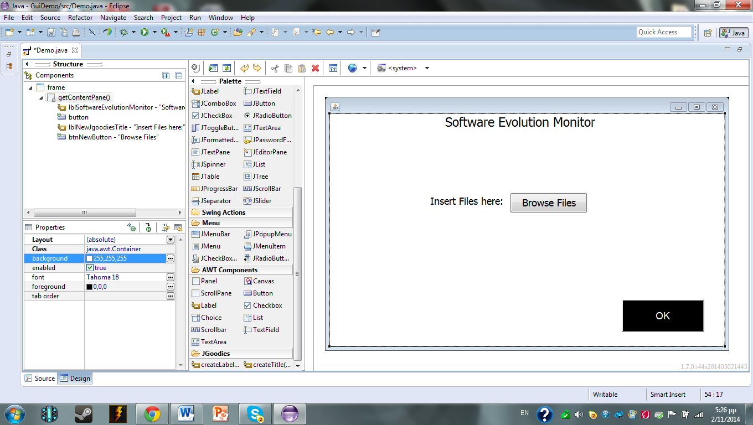

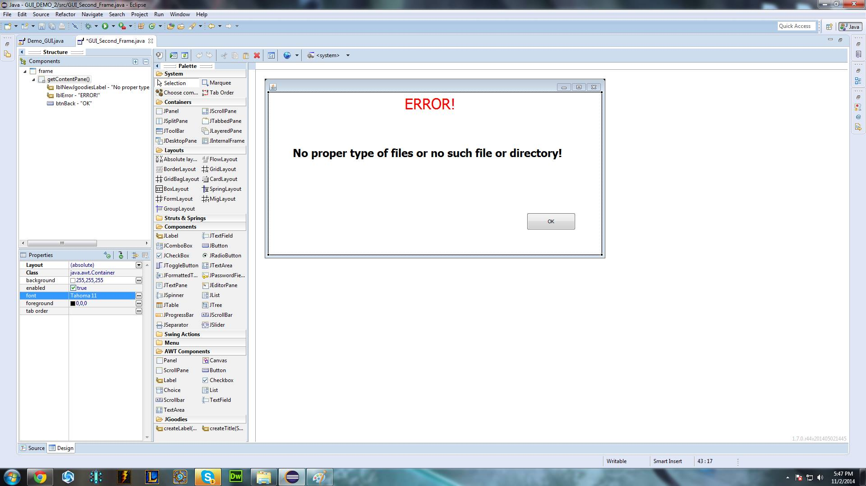

Choose Activity

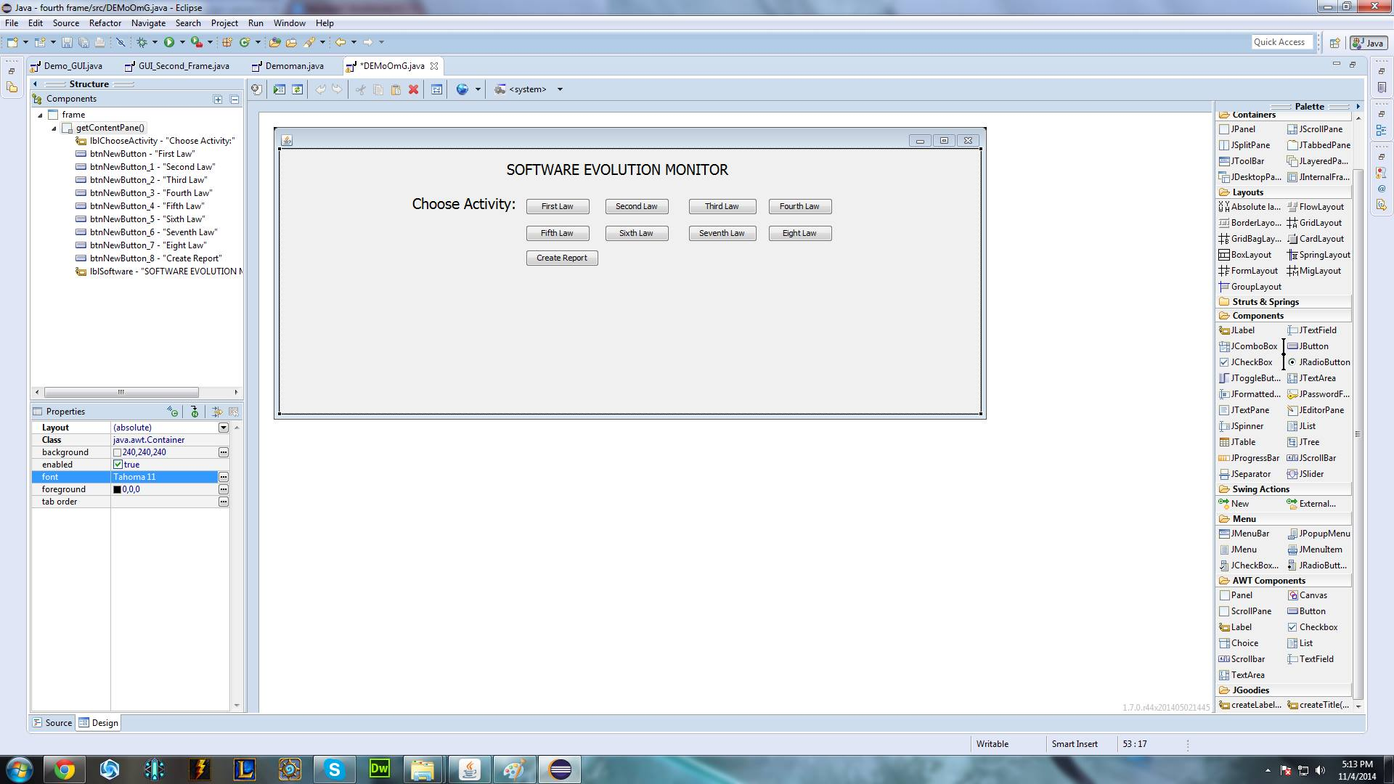

First Law
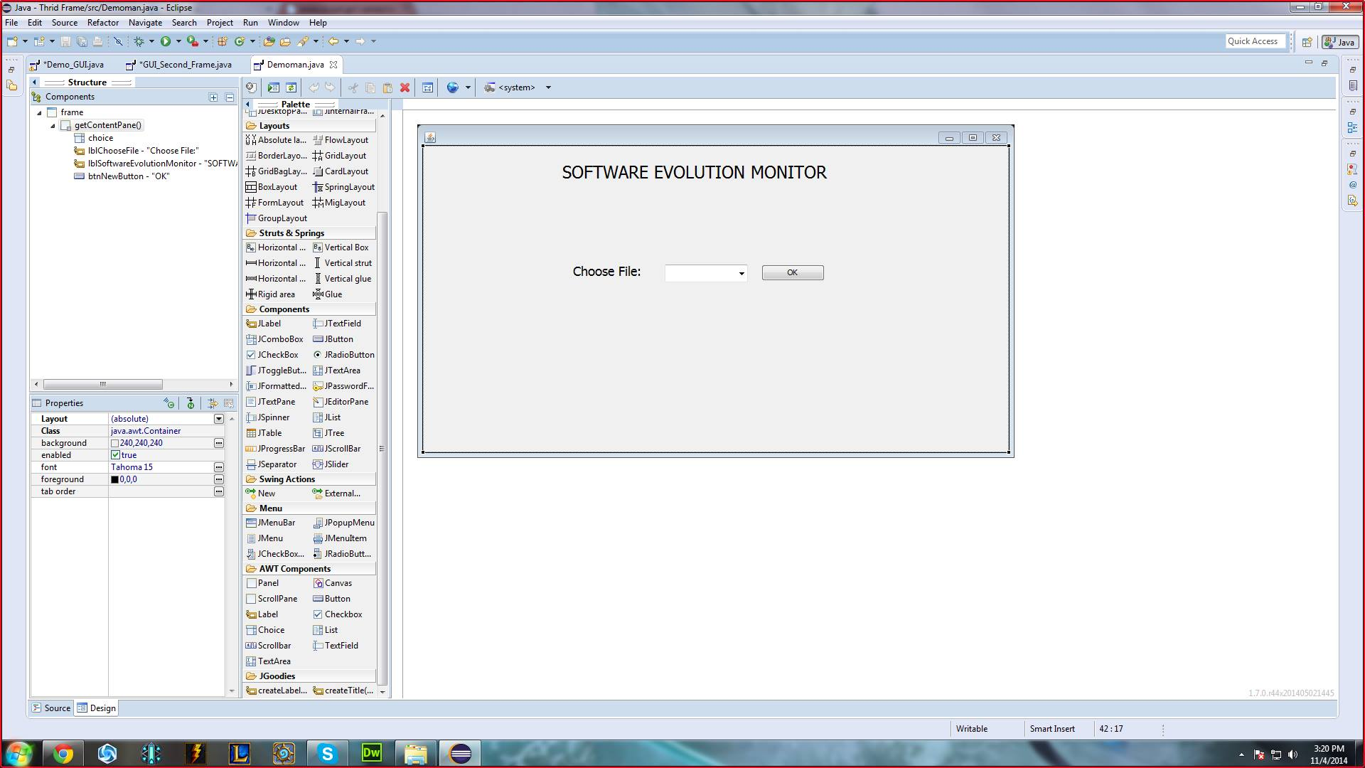

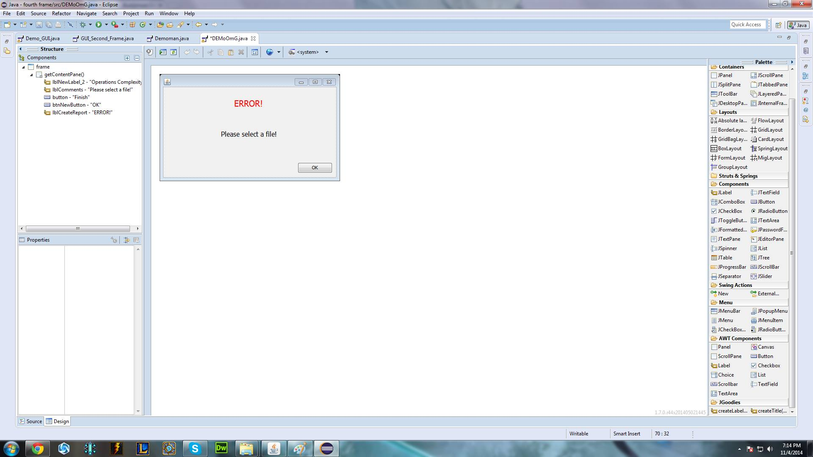

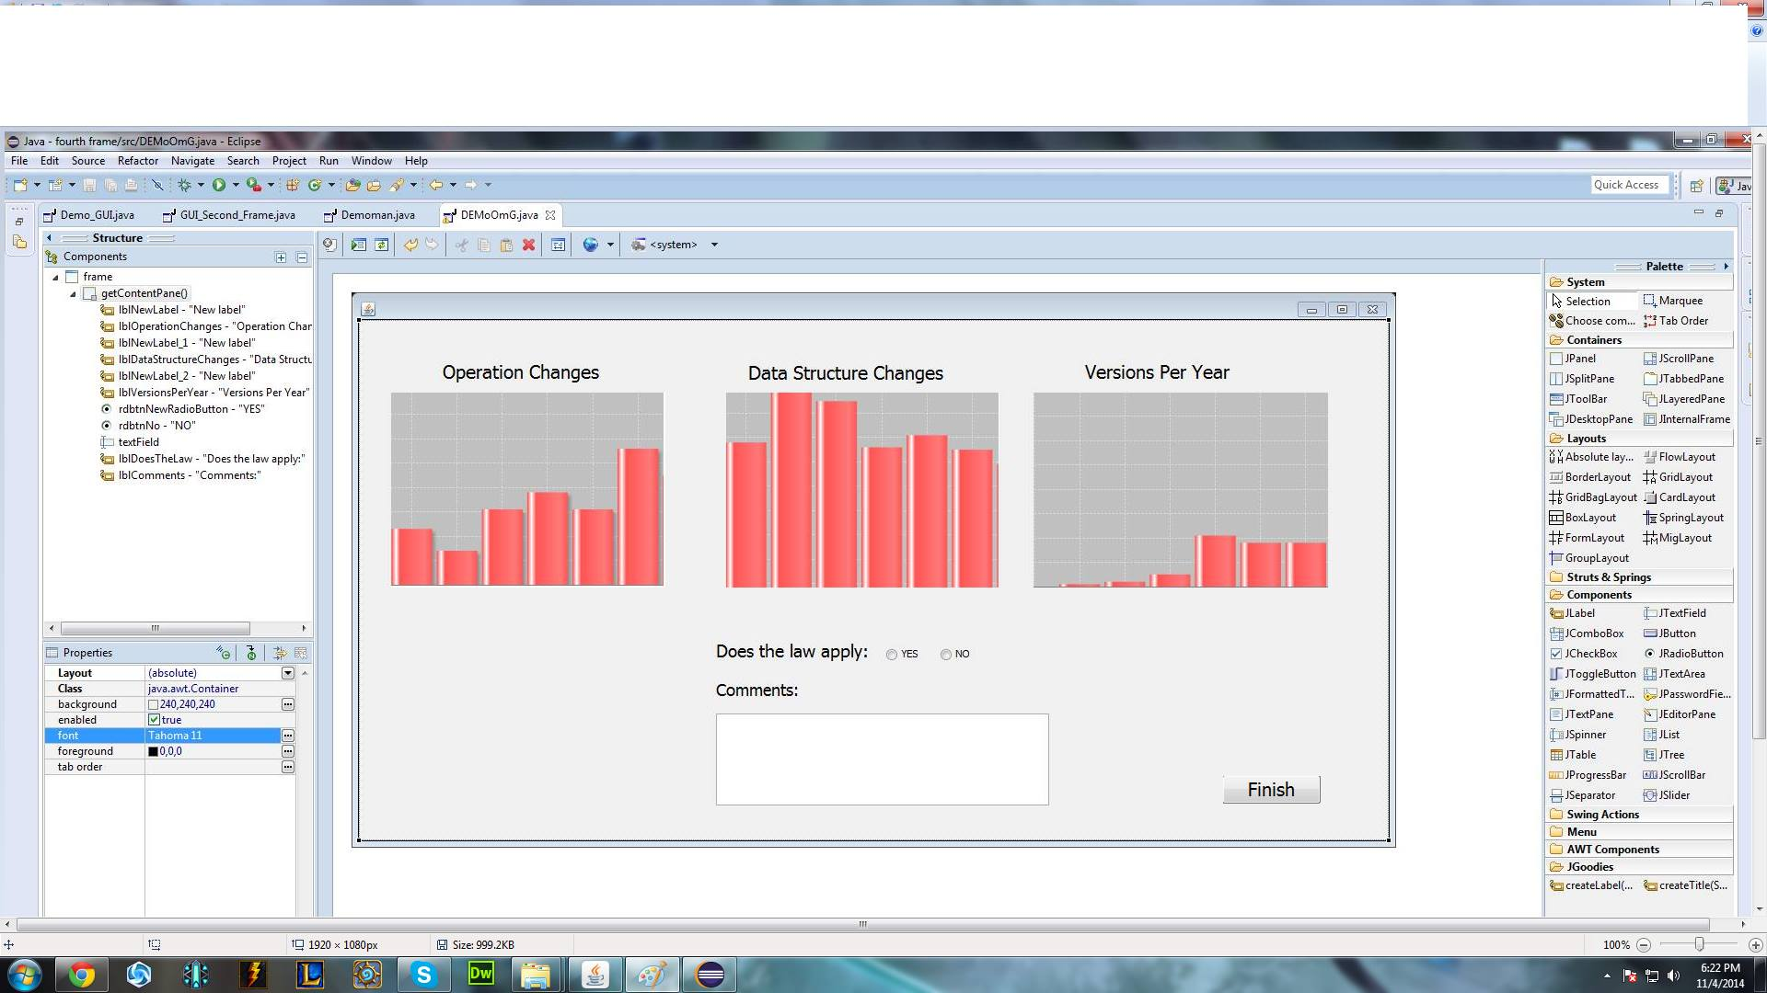

Second Law
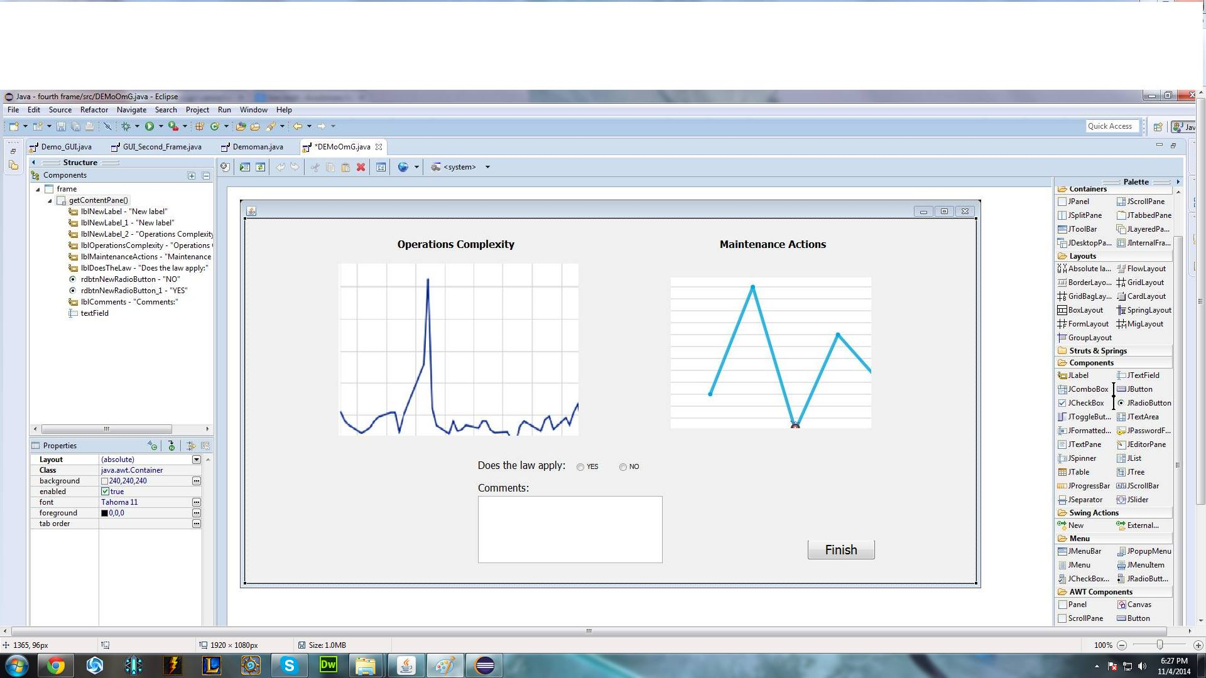

Third Law
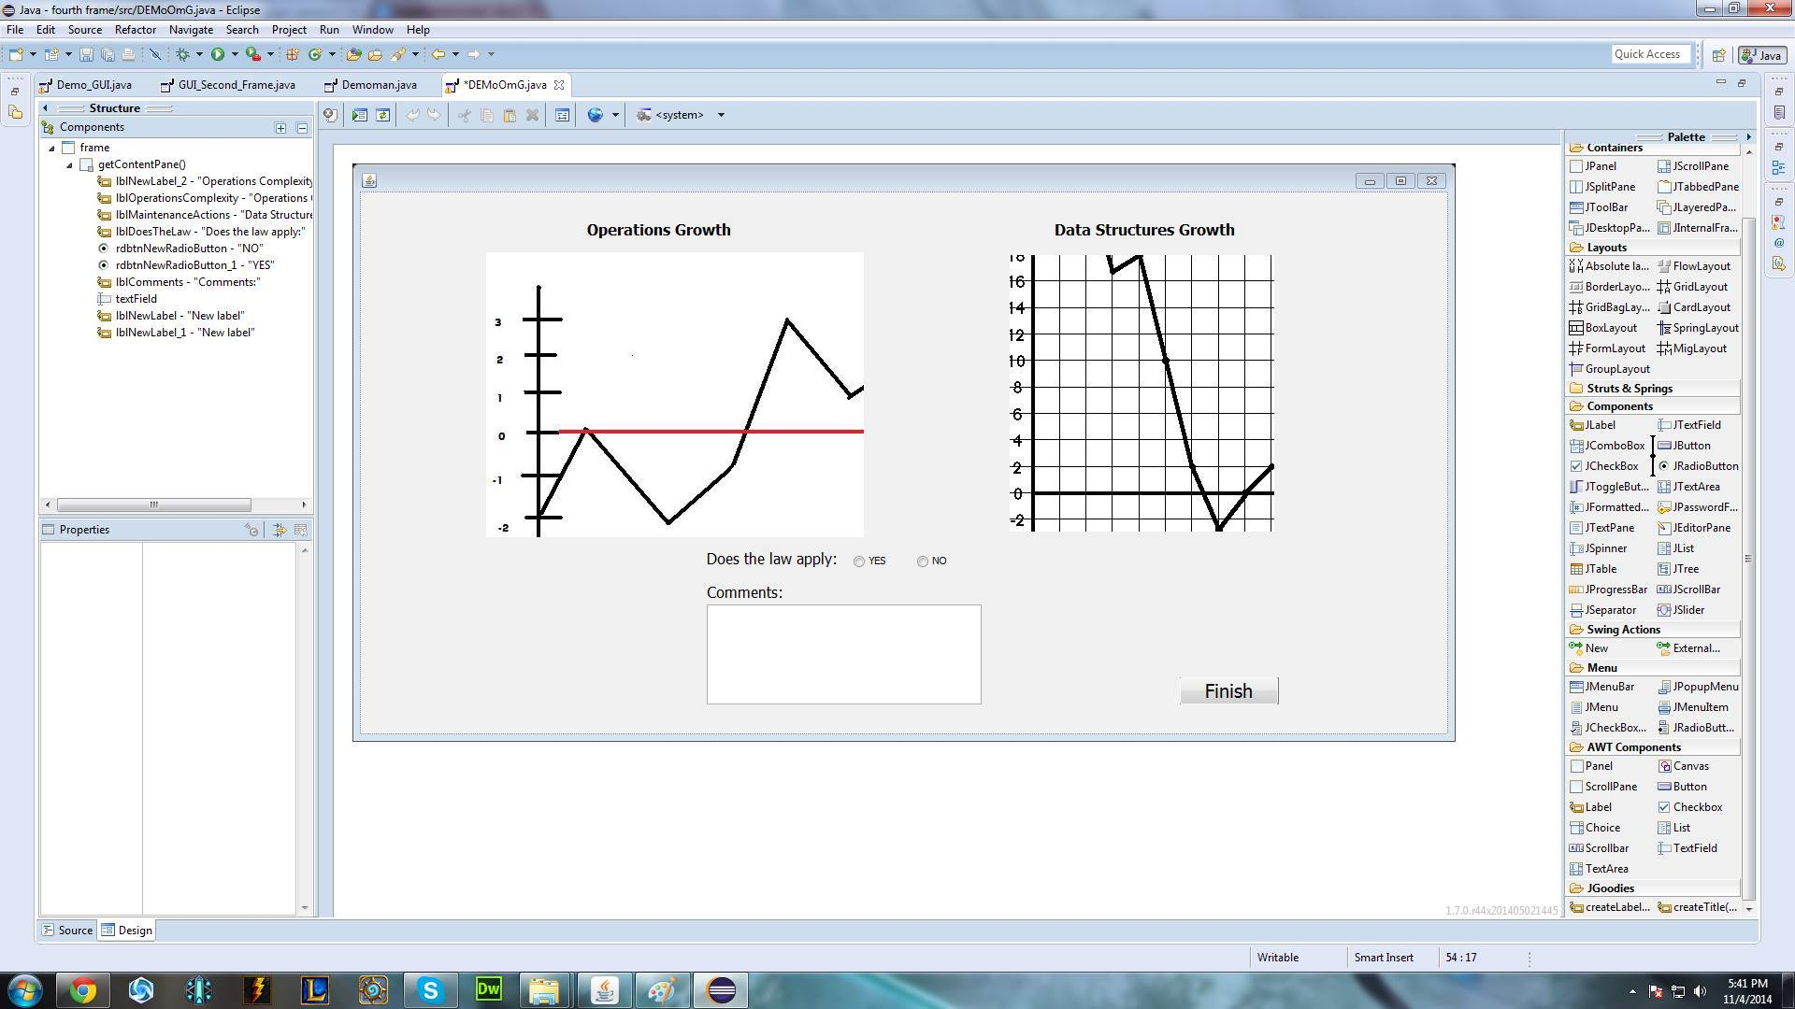
Fourth Law
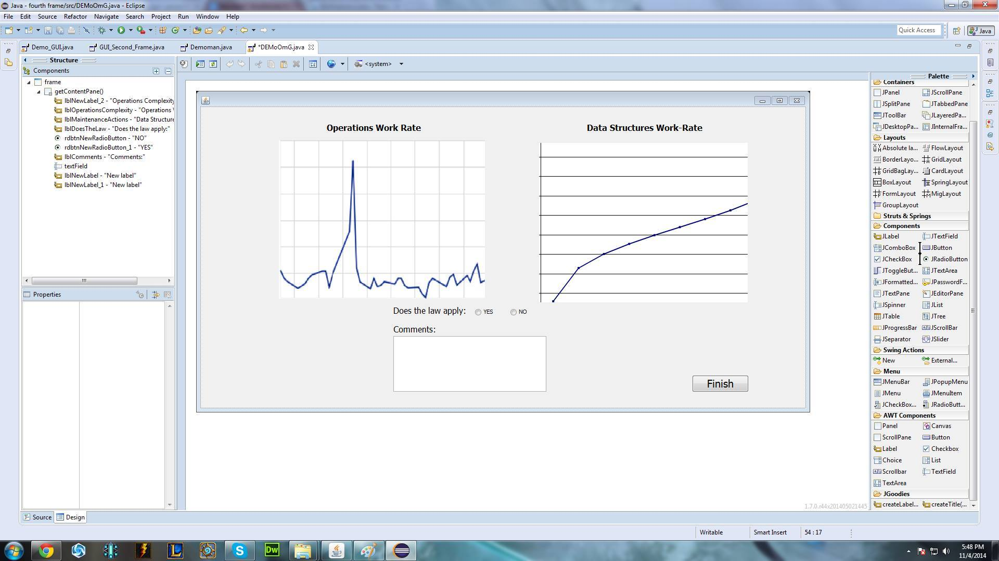
Fifth Law
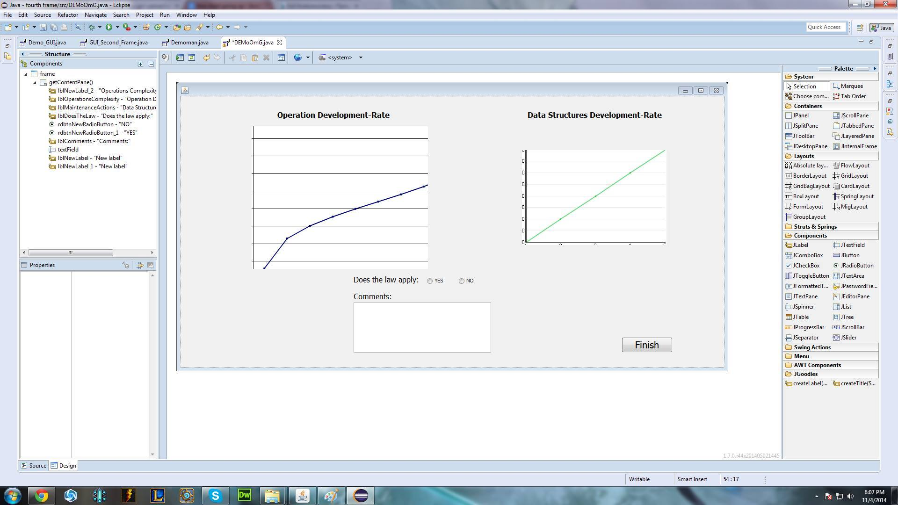
Sixth Law
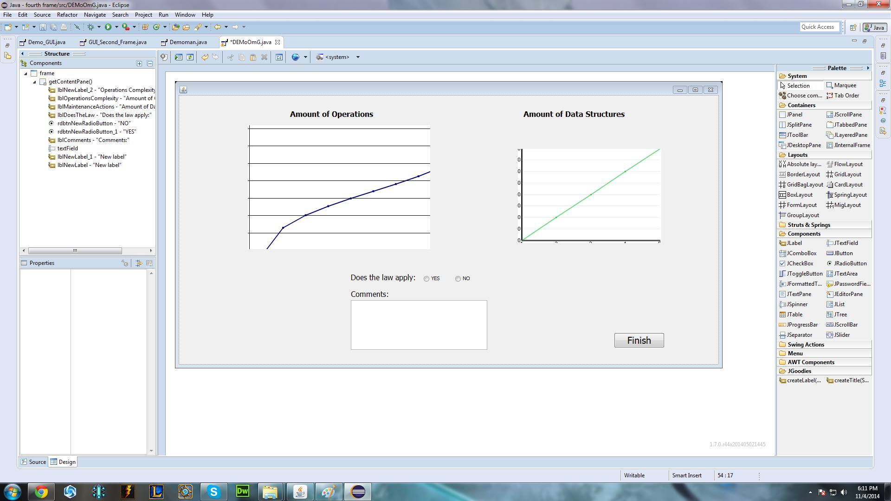
Seventh Law
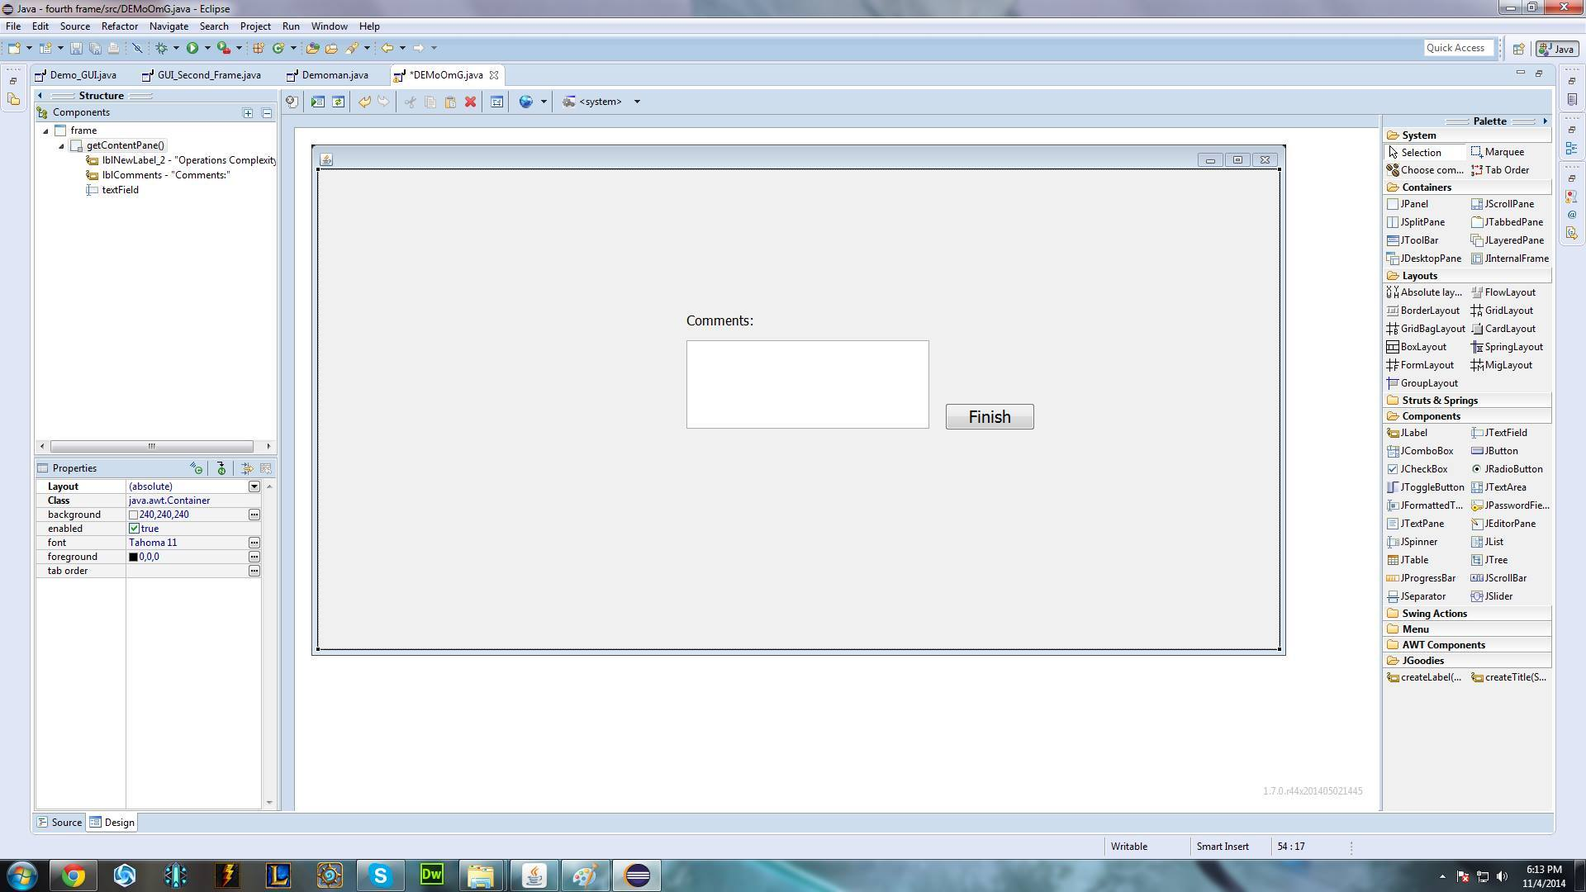

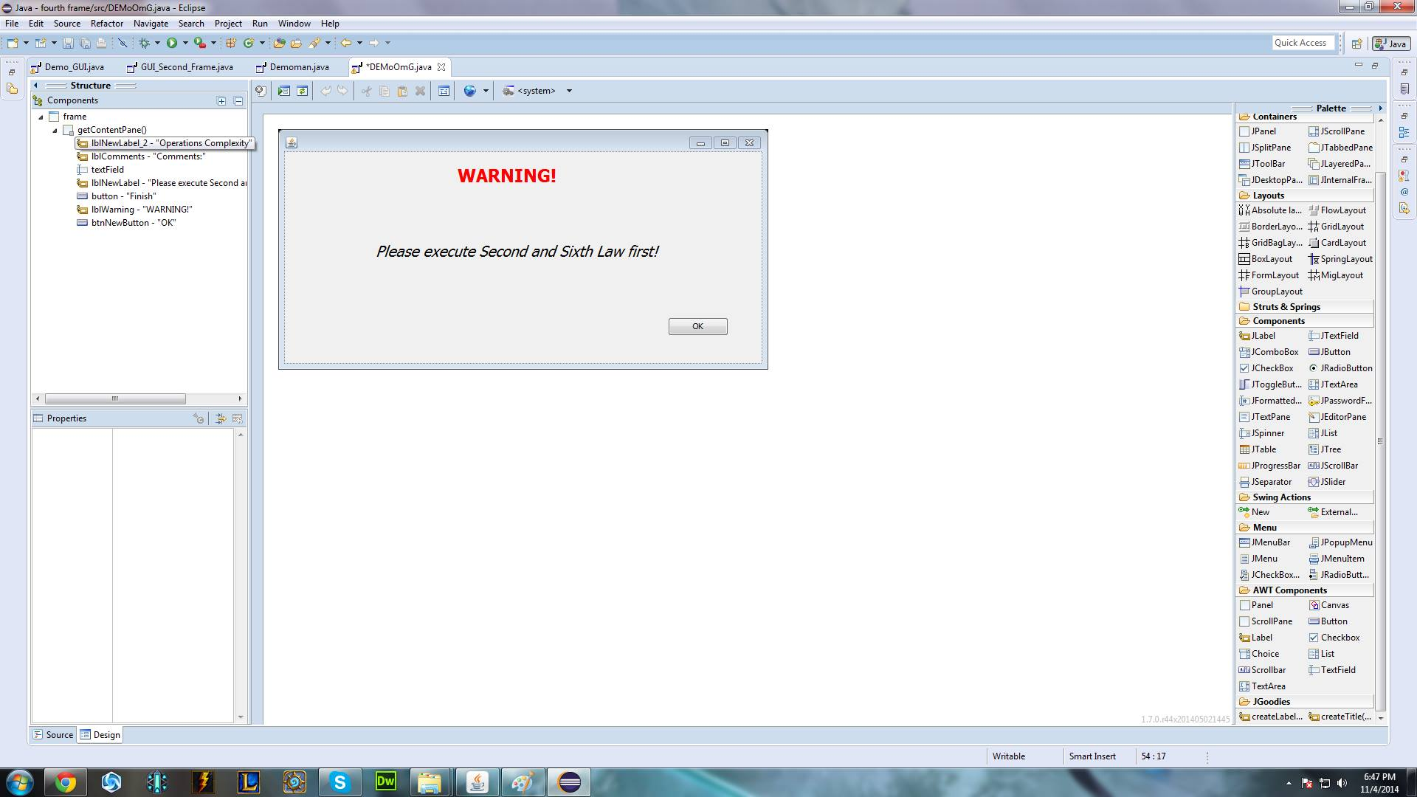
Eight Law
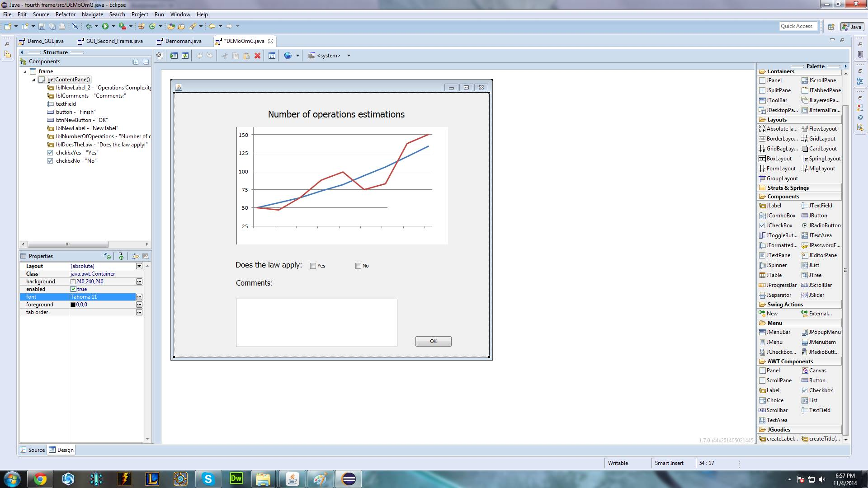
Create Report
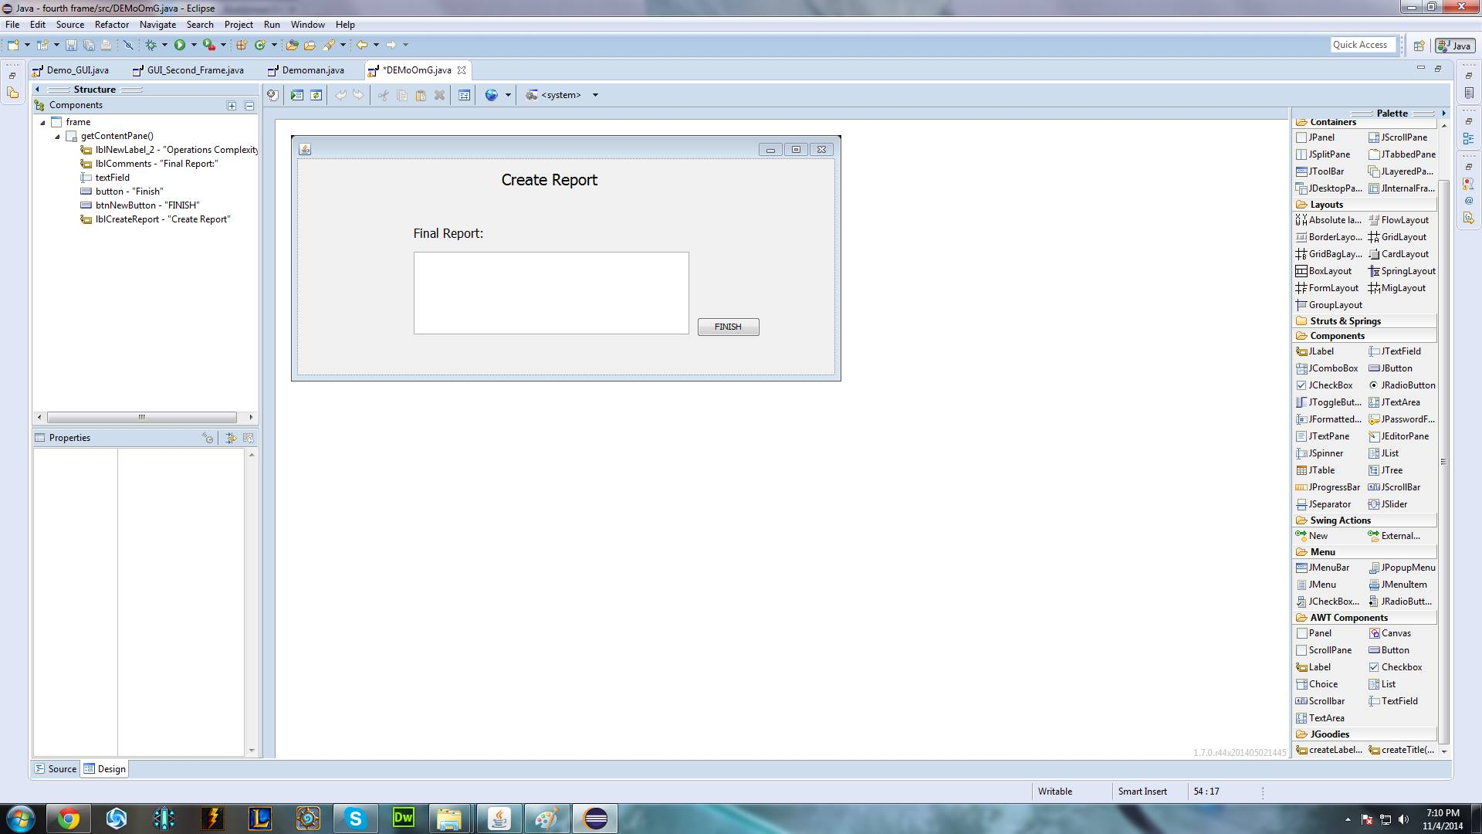

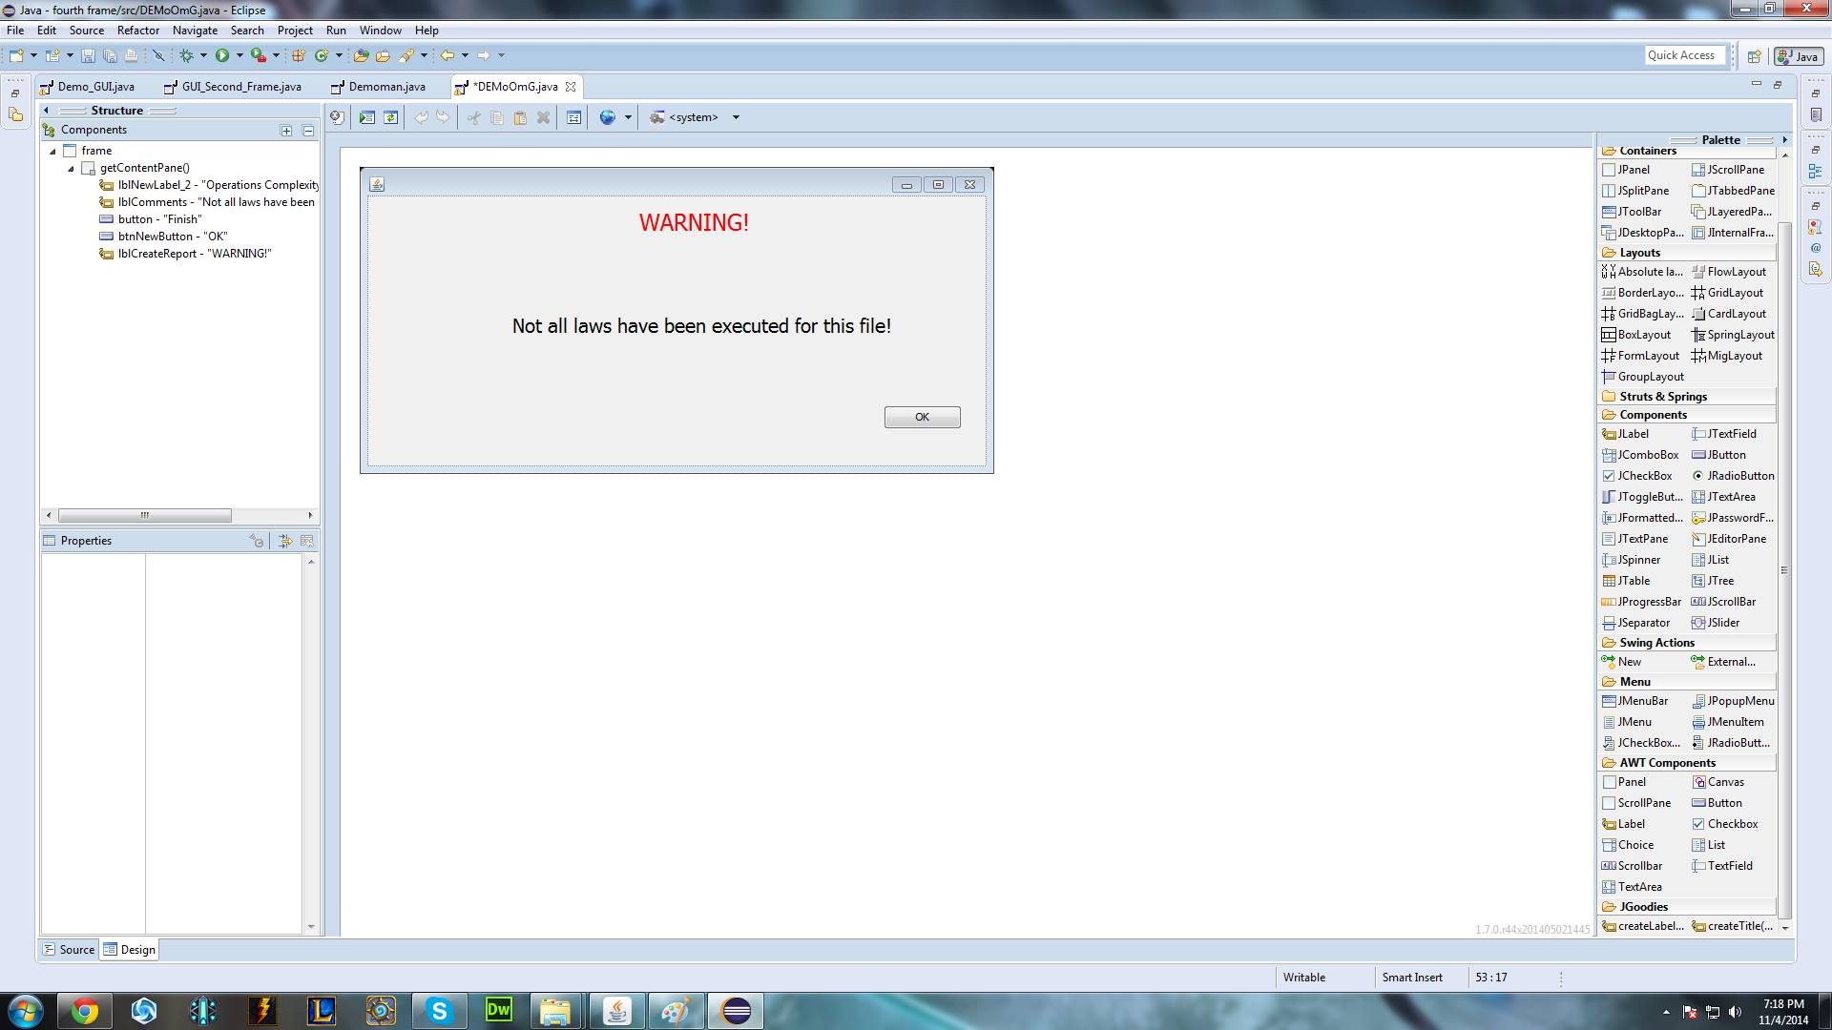

Μη Λειτουργικές Απαιτήσεις

Ευχρηστία

<Σεμιναριο >
Κατα την παραδοση του εργαλειου θα οργανωθει ένα σεμιναριο επιδειξης των βασικων λειτουργειων του
στους χρηστες.

Απόδοση

<Capacity>
Το εργαλειο θα χρησιμοποιειται από έναν χρηστη.

<Memory>
Τα αρχεια που δινονται από τον χρηστη αποθηκευονται στην μνηνη του υπολογιστη.

Απαιτήσεις Τεκμηρίωσης
1. Το εργαλείο θα παραδοθεί συνοδευόμενο από λεπτομερή οδηγό χρήσης.
2. Το εργαλείο θα περιλαμβάνει και online help.

Απαιτήσεις Σχετικές με τη Διεργασία Ανάπτυξης
1.Το εργαλείο θα βασιστεί στο αντικειμενοστραφές στυλ(JAVA). Κατά συνέπεια η υλοποίηση του εργαλείου
θα αποτελείται από κλάσεις που αντιστοιχούν στο μοντέλο δεδομένων και σε όλες τις βασικές
έννοιες που αφορούν στο πρόβλημα.
2. Οι μέθοδοι που θα χρησιμοποιηθούν για τον καθορισμό απαιτήσεων καθώς και τη σχεδίαση του
συστήματος θα βασίζονται στη UML. Κατά συνέπεια θα χρησιμοποιηθεί αντικειμενοστρεφής
προσέγγιση.
3. Στη φάση της ανάλυσης των απαιτήσεων θα αναπτυχθεί ένα prototype της γραφικής διεπαφής του εργαλείου με το χρήστη.

Περιορισμοί Πλατφόρμας και Περιβάλλοντος Εκτέλεσης
Το εργαλειο για να εκτελεστει θα χρειαστει λειτουργικο συστημα Windows/Linux/Mac.

